Qr Codes Maerchen – barrierefreie Fassung
Diese Fassung wurde automatisch aus dem Original-PDF erstellt, damit der Inhalt mit Screenreadern lesbar, vergrößerbar und anpassbar ist. Layout, Farben und Gestaltung weichen vom Original ab; Bilder tragen nur einen Platzhalter-Alternativtext. Bei Bedarf beide Fassungen nebeneinander nutzen.
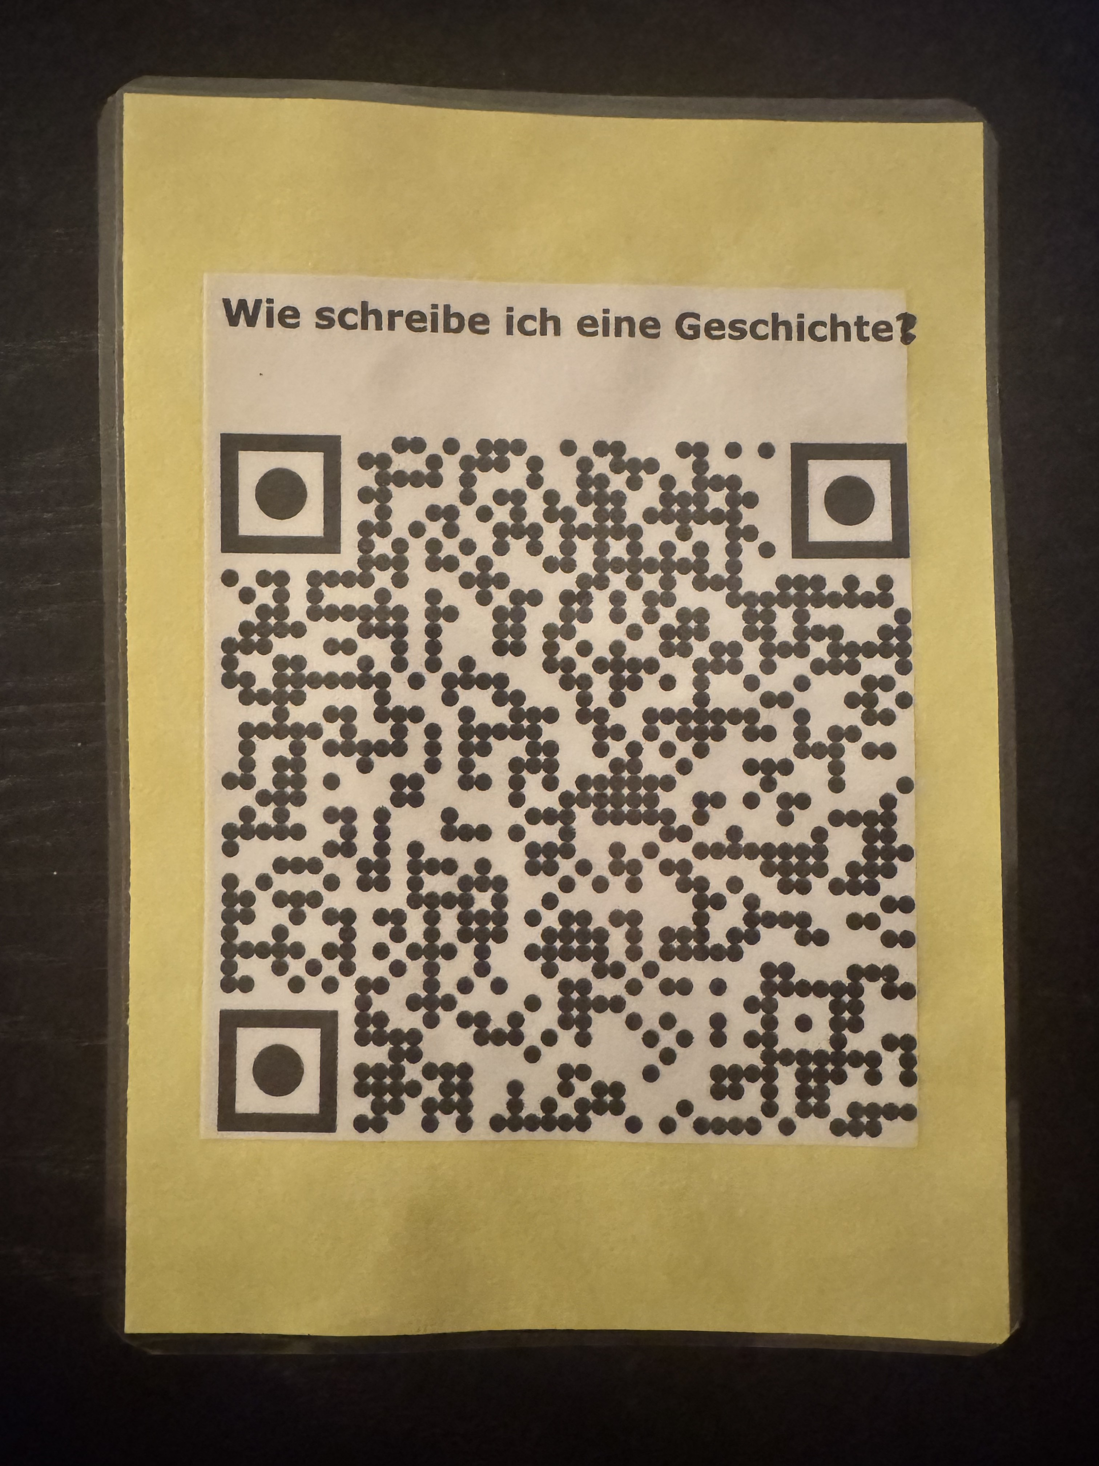

Seite 2
Figuren in Märchen
z = EN
. u 4
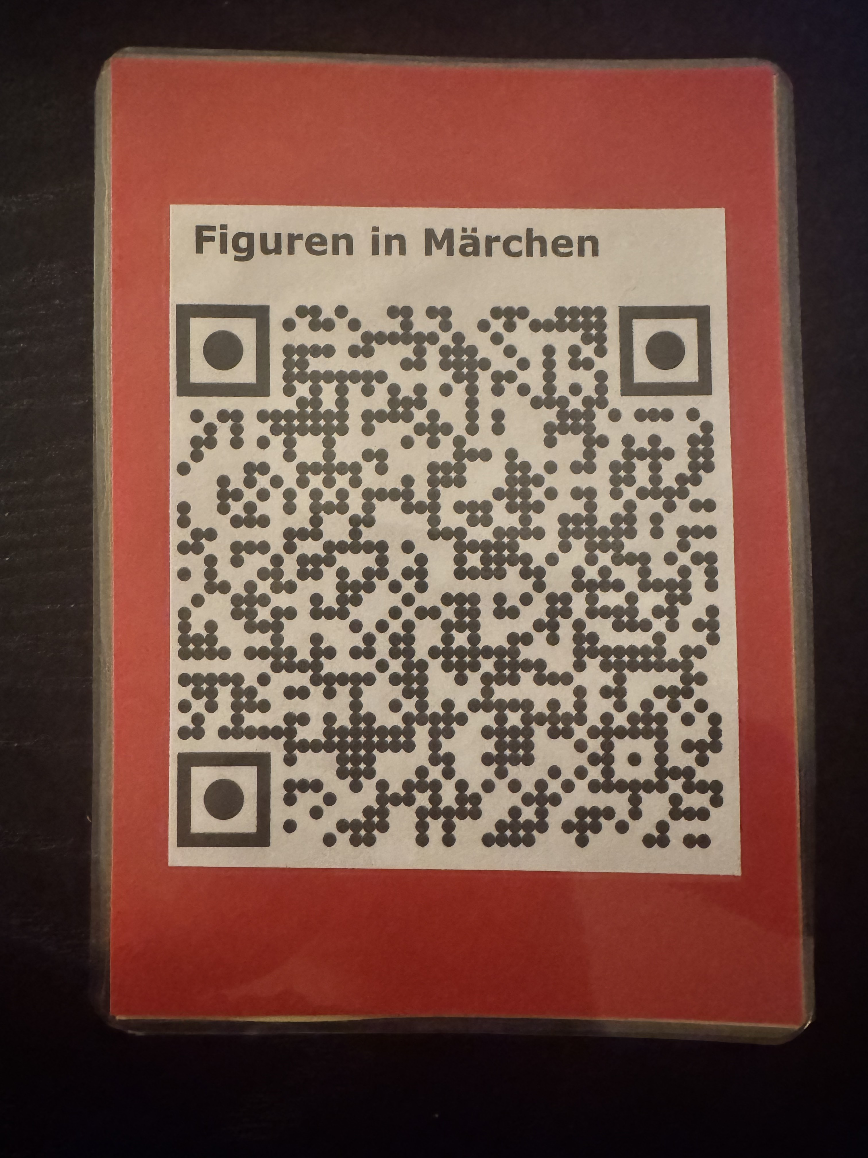

Seite 3
Ort & Zeit von Märchen
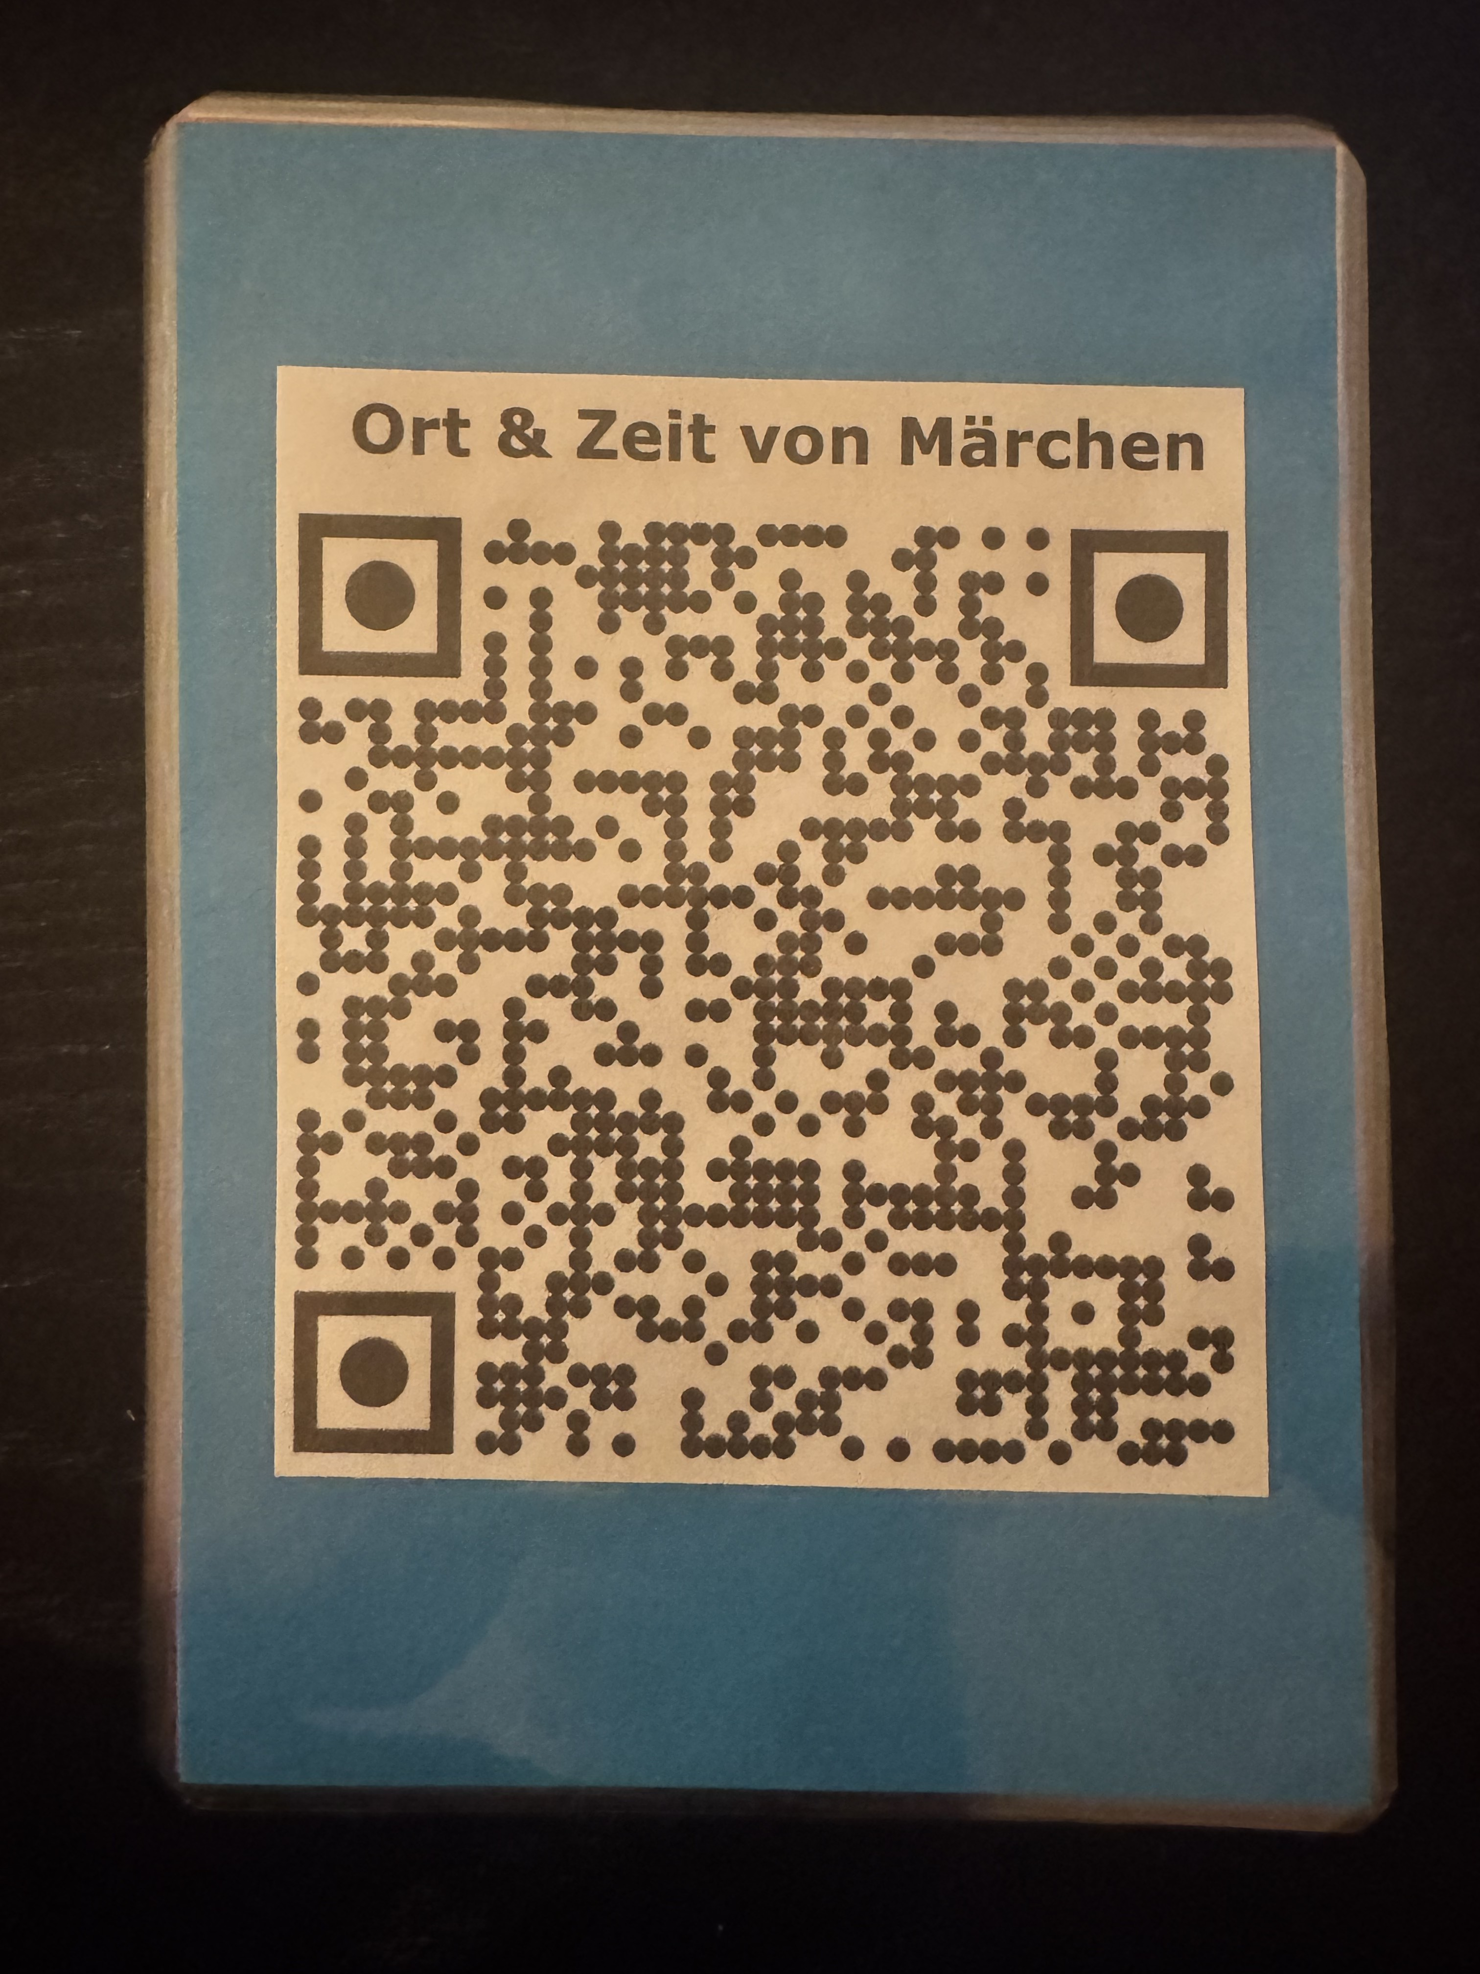
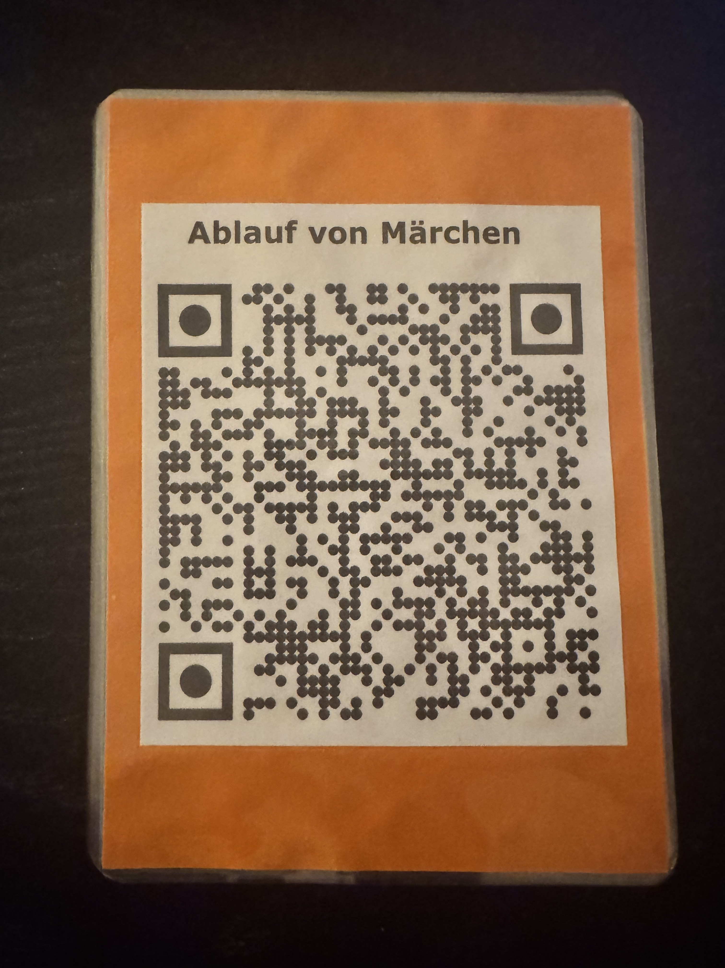

Seite 5
Die Geschichtenmaus
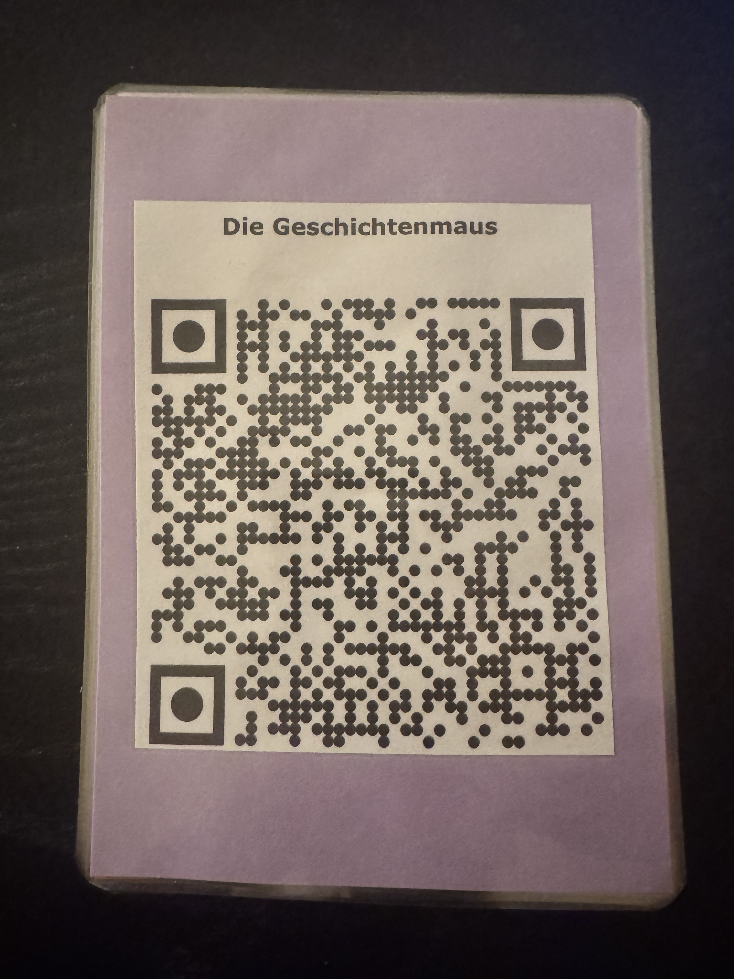
Hinweis: Teile des Textes wurden per automatischer Texterkennung aus Bildern übernommen und können Fehler enthalten.
Quelle: Qr-Codes_Maerchen.pdf · praxis.leaschulz.com · Lizenz siehe Materialseite.

